Школа:  ОШ „ “ | Наставник: | Предмет:  МАТЕМАТИКА |  | Разред и одељење:  8 / | Редни број часа:  32.
Наставна тема:  СЛИЧНОСТ. ТАЧКА, ПРАВА, РАВАН |  |  | Наставна јединица:  Први школски писмени задатак
Циљ часа:  - Провера усвојености градива. |  |  | Очекивани исходи (ученик ће бити у стању да):  - примени Талесову теорему у геометријским задацима и реалном контексту;  - примени сличност троуглова у геометријским задацима и реалном контексту;  - анализира односе тачака, правих и равни у простору и запише те односе математичким писмом;  - представља цртежом односе геометријских објеката у равни и простору и користи их приликом решавања задатака;  - уочи правоугли троугао у простору и примени Питагорину теорему у геометријским задацима и реалном контексту;
Тип часа:  Писана провера знања |  |  | Облик рада:  Индивидуални
Планиране активности наставника:  - Прати рад ученика |  |  | Планиране активности ученика:  - Решавају задатке у вежбанкама.
Провера остварености исхода:
- Преглед писмених задатака.
Коришћена литература:
- МАТЕМАТИКА, уџбеник за осми разред основне школе, МАТЕМАТИСКОП, Владимир Стојановић
- МАТЕМАТИКА, збирка задатака за осми разред основне школе, МАТЕМАТИСКОП, В. Стојановић
Милијана Ковачевић, Никола Вигњевић
Уводни део:

Поделимо ученицима вежбанке и листиће са задацима.

Главни део:

Израда писменог задатка.

Завршни део:

Прикупљање и пребројавање вежбанки.

Датум: |  |  | Школска 20__/ 20_

Прва група ПРВИ ПИСМЕНИ ЗАДАТАК  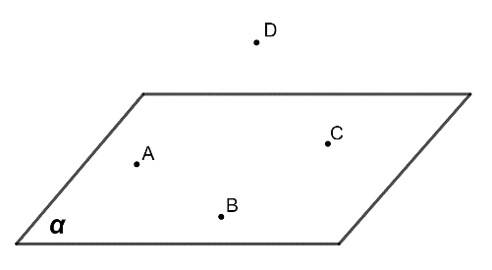  1. На слици 1 (доле лево) праве p и q су паралелне међу собом. Израчунај дужину дужи ОР₁ ако је ОР₂ =5 cm, OQ₁ = 6 cm и OQ =7,5 cm.  Слика 1  Слика 2  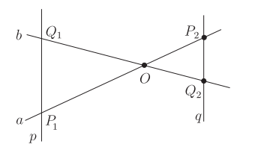  2. а) Дате су тачке А, В, С у равни $α$ и тачка D ван ње. Колико правих је одређено тим тачкама? (слика 2)  б) Наведи те праве.  3. Хипотенузина висина правоуглог троугла АВС дели хипотенузу на одсечке дужина  $p=1\frac{1}{2}cm$ и $q=2\frac{2}{3}cm$. Колики је обим овог троугла? (нацртај скицу)  4. Израчунај дужину ортогоналне пројекције дужи $MN=10$ на раван $π$ ако је тачка $M$ изнад пројекцијске равни и $MM_{1}=2cm$, а тачка $N$ је испод пројекцијске равни и  $NN_{1}=4cm$. (нацртај скицу)  5. Тачка А припада равни $α$, а тачка В је ван ове равни. Ако је $AB_{1}=5 cm$, а нагибни угао дужи према равни 45$°$, колико је тачка В удаљена од равни $α?$ (нацртај скицу) | 20  10+10  5+5+5+5  15+5  15+5
  БОД ЛИСТА
  30-49-(2)
  50-69-(3)
  70-84-(4)
  85-100-(5)
Друга група ПРВИ ПИСМЕНИ ЗАДАТАК  1. На слици 1 (доле лево) праве p и q су паралелне међу собом. Израчунај дужину дужи ОQ₂ ако је ОР₁ = 10,5 cm, OP₂ = 4,5 cm и OQ₁ =7 cm.  Слика 1  Слика 2  2. а) Дате су тачке А, В, С у равни $α$ и тачка D ван ње. Колико равни је одређено тим тачкама? (слика 2)  б) Наведи те равни.  3. Хипотенузина висина правоуглог троугла АВС дели хипотенузу на одсечке дужина  $p=1\frac{7}{9}c m$ и $q=1 dm$. Колики је обим овог троугла? (нацртај скицу)  4. Тачке А и В су са разних страна равни $α$ , удаљене редом $5cm$ и $7cm$ од равни. Ако ортогонална пројекција дужи $AB$има дужину $5cm$, колика је дужина дужи $AB$? (нацртај скицу)  5. Тачка А припада равни $α$, а тачка В је ван ове равни. Ако је тачка В удаљена од равни $5cm$, а нагибни угао дужи према равни 30$°$, колика је дужина дужи$AB_{1}?$ (нацртај скицу) | 20  10+10  5+5+5+5  15+5  15+5
  БОД ЛИСТА
  30-49-(2)
  50-69-(3)
  70-84-(4)
  85-100-(5)

